ОПИСАНИЕ МЕСТОПОЛОЖЕНИЯ ГРАНИЦ
Территориальная зона "Зона военных объектов и иных режимных территорий (ТВ-1)"
(наименование объекта, местоположение границ которого описано (далее - объект))
Раздел 1
Сведения об объекте
№ п/п | Характеристики объекта |  |  |  | Описание характеристик
1 | 2 |  |  |  | 3
1. | Местоположение объекта |  |  |  | Ленинградская область, район Выборгский
2. | Площадь объекта +/- величина  погрешности определения площади (Р +/- Дельта Р) |  |  |  | 303400 +/- 9639 м²
3. | Иные характеристики объекта |  |  |  | -
Раздел 2
Сведения о местоположении границ объекта
1. Система координат МСК 47 зона 1
2. Сведения о характерных точках границ объекта
Обозначение характерных точек границ |  | Координаты, м |  | Метод определения координат характерной точки |  | Средняя квадратическая погрешность положения характерной точки (Мt), м | Описание обозначения точки на местности (при наличии)
 |  | X | Y |  |  |  | Описание обозначения точки на местности (при наличии)
1 |  | 2 | 3 | 4 |  | 5 | 6
1 |  | 547370.06 | 1282842.56 | Картометрический метод |  | 5 | -
2 |  | 547357.63 | 1282895.38 | Картометрический метод |  | 5 | -
3 |  | 547205.94 | 1282985.41 | Картометрический метод |  | 5 | -
4 |  | 547256.75 | 1283004.75 | Картометрический метод |  | 5 | -
5 |  | 547305.13 | 1283022.09 | Картометрический метод |  | 5 | -
6 |  | 547361.44 | 1283042.00 | Картометрический метод |  | 5 | -
7 |  | 547484.81 | 1283085.13 | Картометрический метод |  | 5 | -
8 |  | 547620.19 | 1283119.91 | Картометрический метод |  | 5 | -
9 |  | 547620.16 | 1283122.22 | Картометрический метод |  | 5 | -
10 |  | 547619.69 | 1283157.91 | Картометрический метод |  | 5 | -
11 |  | 547587.63 | 1283172.81 | Картометрический метод |  | 5 | -
12 |  | 547408.38 | 1283248.59 | Картометрический метод |  | 5 | -
13 |  | 547238.31 | 1283297.28 | Картометрический метод |  | 5 | -
14 |  | 547038.56 | 1283383.81 | Картометрический метод |  | 5 | -
15 |  | 546948.38 | 1283470.28 | Картометрический метод |  | 5 | -
16 |  | 546833.06 | 1283593.69 | Картометрический метод |  | 5 | -
17 |  | 546777.44 | 1283673.97 | Картометрический метод |  | 5 | -
18 |  | 546708.38 | 1283748.91 | Картометрический метод |  | 5 | -
19 |  | 546669.63 | 1283797.88 | Картометрический метод |  | 5 | -
20 |  | 546662.10 | 1283790.07 | Картометрический метод |  | 5 | -
21 |  | 546638.88 | 1283766.01 | Картометрический метод |  | 5 | -
22 |  | 546579.44 | 1283704.38 | Картометрический метод |  | 5 | -
2. Сведения о характерных точках границ объекта
Обозначение характерных точек границ |  | Координаты, м |  | Метод определения координат характерной точки |  | Средняя квадратическая погрешность положения характерной точки (Мt), м | Описание обозначения точки на местности (при наличии)
 |  | X | Y |  |  |  | Описание обозначения точки на местности (при наличии)
1 |  | 2 | 3 | 4 |  | 5 | 6
23 |  | 546591.06 | 1283654.00 | Картометрический метод |  | 5 | -
24 |  | 546603.63 | 1283600.25 | Картометрический метод |  | 5 | -
25 |  | 546617.75 | 1283538.09 | Картометрический метод |  | 5 | -
26 |  | 546633.81 | 1283463.09 | Картометрический метод |  | 5 | -
27 |  | 546643.50 | 1283419.81 | Картометрический метод |  | 5 | -
28 |  | 546664.75 | 1283328.47 | Картометрический метод |  | 5 | -
29 |  | 546743.13 | 1283273.97 | Картометрический метод |  | 5 | -
30 |  | 546823.44 | 1283217.97 | Картометрический метод |  | 5 | -
31 |  | 546859.69 | 1283192.84 | Картометрический метод |  | 5 | -
32 |  | 546892.81 | 1283169.56 | Картометрический метод |  | 5 | -
33 |  | 546995.19 | 1283095.34 | Картометрический метод |  | 5 | -
34 |  | 547044.81 | 1283059.88 | Картометрический метод |  | 5 | -
35 |  | 547166.50 | 1282973.09 | Картометрический метод |  | 5 | -
1 |  | 547370.06 | 1282842.56 | Картометрический метод |  | 5 | -
3. Сведения о характерных точках части (частей) границы объекта
Обозначение характерных точек части границы |  | Координаты, м |  | Метод определения координат характерной точки |  | Средняя квадратическая погрешность положения характерной точки (Мt), м | Описание обозначения точки на местности (при наличии)
 |  | X | Y |  |  |  | Описание обозначения точки на местности (при наличии)
1 |  | 2 | 3 | 4 |  | 5 | 6
- |  | - | - | - |  | - | -

Раздел 3
Сведения о местоположении измененных (уточненных) границ объекта
1. Система координат -
2. Сведения о характерных точках границ объекта
Обозначение характерных точек границ | Существующие координаты, м |  | Измененные (уточненные) координаты, м |  | Метод определения координат характерной точки | Средняя квадратическая погрешность положения характерной точки (Mt), м | Описание обозначения точки на местности (при наличии)
Обозначение характерных точек границ | X | Y | X | Y | Метод определения координат характерной точки |  | Описание обозначения точки на местности (при наличии)
1 | 2 | 3 | 4 | 5 | 6 | 7 | 8
- | - | - | - | - | - | -
3. Сведения о характерных точках части (частей) границы объекта
Обозначение характерных точек границ | Существующие координаты, м |  | Измененные (уточненные) координаты, м |  | Метод определения координат характерной точки | Средняя квадратическая погрешность положения характерной точки (Mt), м | Описание обозначения точки на местности (при наличии)
Обозначение характерных точек границ | X | Y | X | Y | Метод определения координат характерной точки |  | Описание обозначения точки на местности (при наличии)
1 | 2 | 3 | 4 | 5 | 6 | 7 | 8
- | - | - | - | - | - | -
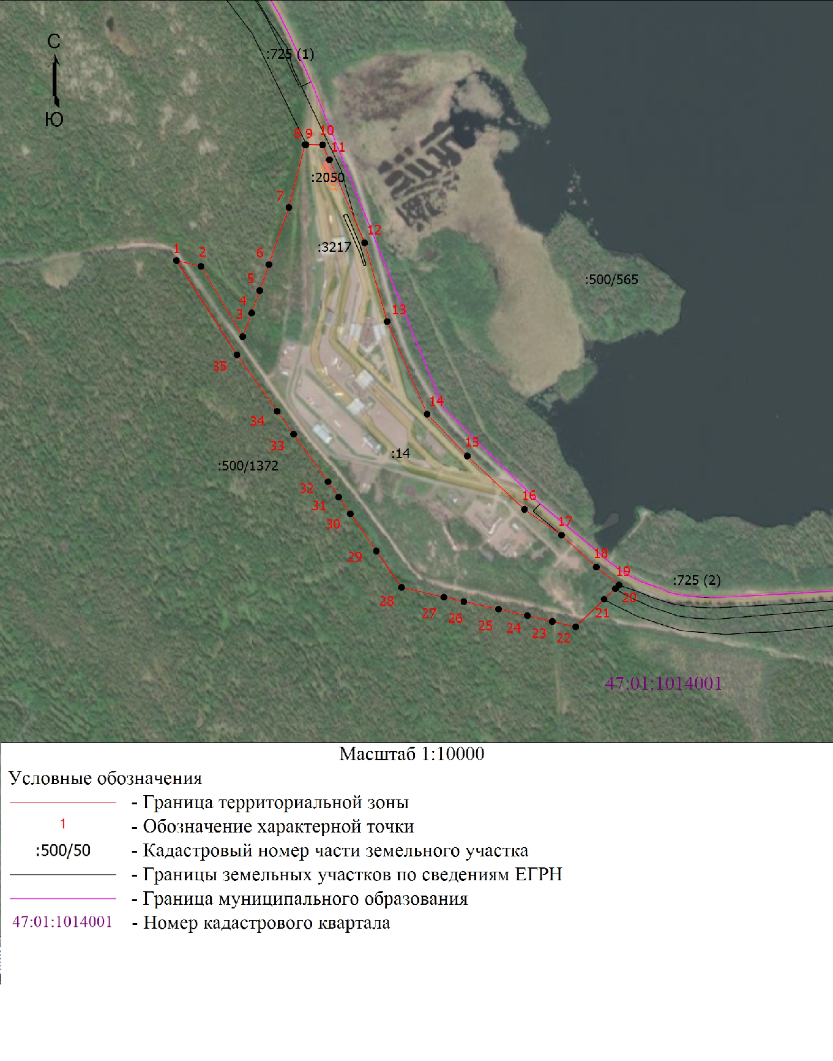
Раздел 4
План границ объекта

Подпись___________________________________ Дата "_____" г.

Место для оттиска печати (при наличии) лица, составившего описание местоположения границ объекта

Текстовое описание местоположения границ населенных пунктов, территориальных зон, особо охраняемых природных территорий, зон с особыми условиями использования территории
Прохождение границы |  | Описание прохождения границы
от точки | до точки | Описание прохождения границы
1 | 2 | 3
1 | 2 | по границе земельного участка с кадастровым номером 47:01:1014001:14
2 | 3 | по границе земельного участка с кадастровым номером 47:01:1014001:14
3 | 4 | по границе земельного участка с кадастровым номером 47:01:1014001:14
4 | 5 | по границе земельного участка с кадастровым номером 47:01:1014001:14
5 | 6 | по границе земельного участка с кадастровым номером 47:01:1014001:14
6 | 7 | по границе земельного участка с кадастровым номером 47:01:1014001:14
7 | 8 | по границе земельного участка с кадастровым номером 47:01:1014001:14
8 | 9 | по границе земельного участка с кадастровым номером 47:01:1014001:14
9 | 10 | по границе земельного участка с кадастровым номером 47:01:1014001:14
10 | 11 | по границе земельного участка с кадастровым номером 47:01:1014001:14
11 | 12 | по границе земельного участка с кадастровым номером 47:01:1014001:14
12 | 13 | по границе земельного участка с кадастровым номером 47:01:1014001:14
13 | 14 | по границе земельного участка с кадастровым номером 47:01:1014001:14
14 | 15 | по границе земельного участка с кадастровым номером 47:01:1014001:14
15 | 16 | по границе земельного участка с кадастровым номером 47:01:1014001:14
16 | 17 | по границе земельного участка с кадастровым номером 47:01:1014001:14
17 | 18 | по границе земельного участка с кадастровым номером 47:01:1014001:14
18 | 19 | по границе земельного участка с кадастровым номером 47:01:1014001:14
19 | 20 | по границе земельного участка с кадастровым номером 47:01:1014001:14
20 | 21 | по границе земельного участка с кадастровым номером 47:01:1014001:14
21 | 22 | по границе земельного участка с кадастровым номером 47:01:1014001:14
22 | 23 | по границе земельного участка с кадастровым номером 47:01:1014001:14
23 | 24 | по границе земельного участка с кадастровым номером 47:01:1014001:14
24 | 25 | по границе земельного участка с кадастровым номером 47:01:1014001:14
25 | 26 | по границе земельного участка с кадастровым номером 47:01:1014001:14
26 | 27 | по границе земельного участка с кадастровым номером 47:01:1014001:14
27 | 28 | по границе земельного участка с кадастровым номером 47:01:1014001:14
28 | 29 | по границе земельного участка с кадастровым номером 47:01:1014001:14
29 | 30 | по границе земельного участка с кадастровым номером 47:01:1014001:14
30 | 31 | по границе земельного участка с кадастровым номером 47:01:1014001:14
31 | 32 | по границе земельного участка с кадастровым номером 47:01:1014001:14
32 | 33 | по границе земельного участка с кадастровым номером 47:01:1014001:14
33 | 34 | по границе земельного участка с кадастровым номером 47:01:1014001:14
34 | 35 | по границе земельного участка с кадастровым номером 47:01:1014001:14
35 | 1 | по границе земельного участка с кадастровым номером 47:01:1014001:14

